# Introducción

El desafío escogido corresponde a estudiar el Impacto del cambio climático en los Glaciares de la zona Central. En particular, se aborda como afecta los últimos periodos de sequías e incremento del calor en el retroceso de los glaciares de la cuenca.

Metodología

La metodología realizada para estudiar el retroceso de los glaciares corresponde al análisis de imágenes satelitales Landsat 8, entre 2013 y 2020, disponibles en el Chile Datacube (https://datacube-core.readthedocs.io/en/latest/) dispuesto por el DataObservatory (<https://hub.stage.earth.dataobservatory.net>) y la plataforma AWS.

En primer lugar, se delimitó la zona de interés entre las latitudes y longitudes (-33.048, -70.364) y (-33.498,-69.914) (Figura 1).

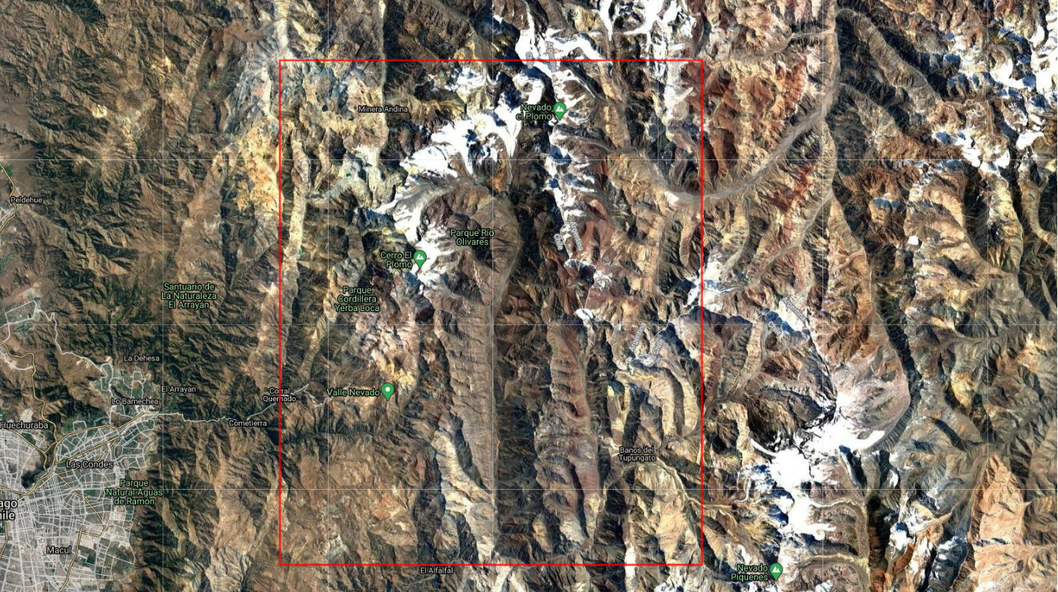

Figura 1. Ubicación de la zona de estudio en la cuenca del río Olivares.

Se obtuvieron imágenes diarias del satélite Landsat 8 entre el 01-01-2013 y el 01-10-2020 para esta región mediante la plataforma habilitada en AWS. Este producto contiene información de dos sensores, el Operational Land Imager y el Thermal Infrared Sensors, los cuales registran 11 bandas espectrales de distinta longitud de onda, de las cuales se encuentran la banda del espectro del infrarrojo cercano (NIR), infrarrojo de onda corta (SWIR), entre otras.

## Delimitación de glaciares

La delimitación de la cobertura de los glaciares de la cuenca del río Olivares en el tiempo se realizó de acuerdo a la metodología definida en HAIRETI (2017). Esta metodología consiste en utilizar las bandas de las imágenes recolectadas por Landsat, y calcular la razón entre la banda del especto infrarrojo cercano y la del infrarrojo de onda corta, además de la banda térmica infrarroja. Estas imágenes se cargan en la plataforma del Dataobservatory en forma de xarrays de Python (<http://xarray.pydata.org/en/stable/>). Luego, mediante algebra de estos arreglos n-dimensionales se calculan las razones de HAIRETI (2017) para cada imagen diaria.

El siguiente paso consiste en definir umbrales para los valores de estas razones obtenidos de este cálculo de imágenes. El umbral mínimo que caracteriza una zona glaciar se definió igual a 3, cercano al valor de 1,8 mencionado en HAIRETI (2017), el cual había sido calibrado para identificar glaciares en la zona de los alpes Suizos. Así, se filtraron las celdas cuyo valor sea mayor que este umbral, definiendo la zona cubierta por los glaciares de la cuenca del río Olivares (Figura 2).

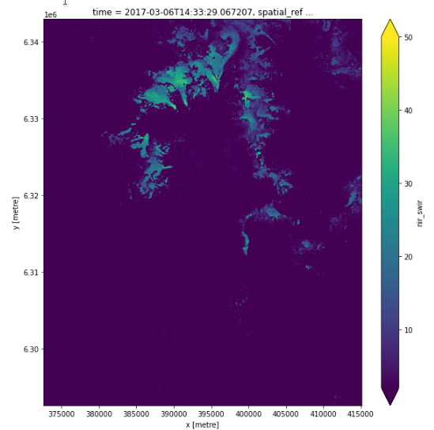

Figura 2. Monitoreo de la zona cubierta por glaciares de la cuenca del río Olivares, donde los valores mayores a 3 corresponden a una zona glaciar.

Las imágenes de la zona cubierta por los glaciares de la cuenca del río Olivares se guardaron en forma de arreglos n-dimensionales (xarray) y se exportaron a formato NetCDF.

## Filtrado de nubes

Al utilizar las bandas espectrales de los sensores del satélite Landsat 8, se deben corregir los valores obtenidos para las imágenes que contengan nubes. Para ello, se descargaron los valores de control de calidad de cada imagen correspondientes a “pixel_qa”, los cuales indican los valores de los pixeles que contienen nubes. Al mismo tiempo, para cada registro diario de la zona cubierta por glaciares, se buscaron los pixeles que contenían nubes y se les asigno un valor nulo. Luego, estos valores nulos se interpolaron mediante la función “interpolate_na” de xarray.

## Delimitación de la cuenca del río Olivares

Las coberturas glaciares del área de interés filtradas por nubes se cortaron superponiendo la delimitación oficial de la cuenca, elaborada por DGA-CIREN (2014).

## Obtención de la temperatura de la superficie terrestre

La temperatura de la superficie terrestre se obtiene a partir del análisis de bandas espectrales de imágenes satelitales MODIS de resolución de 500mx500m a escala diaria entre el 01-01-2003 y el 24-11-2020.

Resultados

## Cálculo del área glaciar

El área glaciar de cada imagen satelital diaria se calculó contando los pixeles que se clasificaron como glaciar por sobre el umbral definido en base a la metodología de HAIRETI (2017), filtrados por nubosidad y que se encuentran dentro de la cuenca del río Olivares. Como la resolución de las imágenes satelitales es de 30mx30m, se multiplicó el número de celdas cubiertas por glaciares por 900 m2 y se dividió por 1.000.000 para convertirla a km2.

El resultado de las áreas cubiertas por glaciares en la cuenca del río Olivares en el tiempo se muestra en la figura 3.

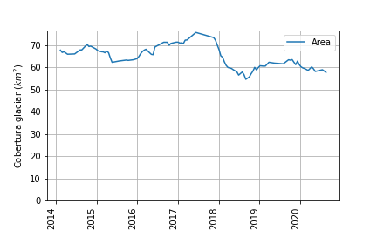

Figura 3. Evolución del área cubierta por glaciares en la cuenca del río Olivares entre el año 2013 y 2020 calculada a partir de imágenes Landsat.

## Retroceso del área cubierta por los glaciares

Se promedió la cobertura del área glaciar entre los años 2013 y 2020, comparando el retroceso efectivo de la cubierta de hielo, la cual se muestra en la figura 4. Mediante el cálculo de las coberturas glaciares, se obtiene un retroceso del área cubierta de 15,5% al 2020 con respecto a 2013.

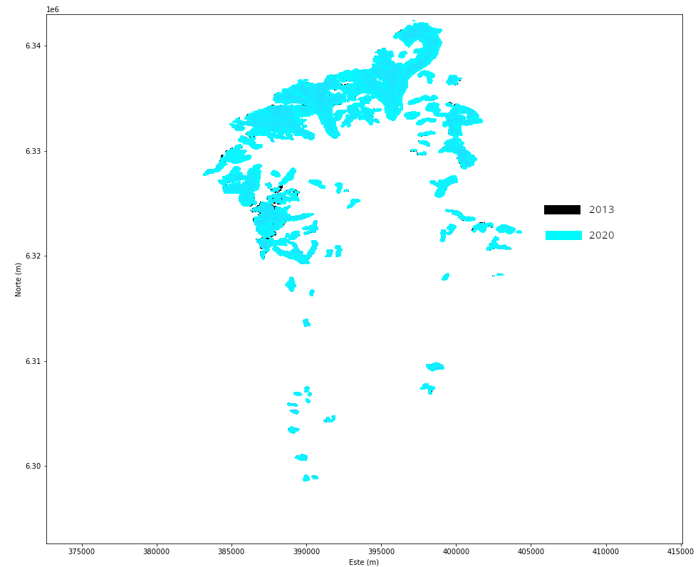

Figura 5. Cambio del área cubierta por glaciares en la cuenca del río Olivares entre el año 2013 y 2020 calculada a partir de imágenes Landsat.

Evolución de la temperatura de la superficie terrestre

Los resultados de la evolución de la temperatura de la superficie terrestre se muestran en la figura 6. Se observa que a partir del año 2018 la temperatura de la superficie terrestre de la cuenca del río Olivares aumenta sistemáticamente, lo cual se ve reflejado en el retroceso de los glaciares de la cuenca del río Olivares presentados en la figura 5.

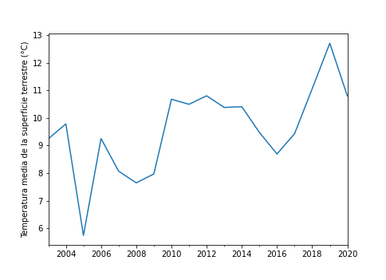

Figura 6. Evolución de la temperatura de la superficie terrestre en la cuenca del río Olivares entre el año 2003 y 2020 calculada a partir de imágenes MODIS.

Referencias

DGA-CIREN (2014). Redefinición de la clasificación red hidrográfica a nivel nacional.

HAIRETI, A. (2017). *Delineation of debris-covered glaciers based on a combination of geomorphometric parameters and Landsat [TIR/(NIR/SWIR)] band ratio* (Doctoral dissertation, 千葉大学= Chiba University).